背景：

软件公司开发不同角色的游戏，不同角色拥有不同的属性，例如其性别、面容服装、发型等外部特征有所差异，角色类型有“天使”、“恶魔”，无论是何种造型角色，创建步骤大同小异，现使用建造者模式来实现游戏角色的创建。

UML：

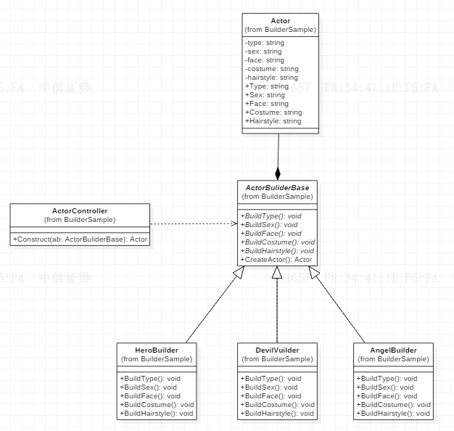

ActorController充当指挥者，ActorBuilder充当抽象建造者，HeroBuilder、AngelBuilder和DevilBuilder充当具体建造者，Actor充当复杂产品。